Мусатова Галина Владимировна,
ГАОУ СПО МО «Губернский профессиональный колледж»
город Серпухов Московской области,
Педагог дополнительного образования.
Открытый урок «Изготовление различных рисунков прошв на классической основе» (Машинная вышивка)
Актуальность урока.
Эстетические и технологические требования к одежде из года в год возрастают. В торговых точках мы часто видим изделия как высокого, так и низкого качества, но в большинстве своем - это изделия с потока. Все они похожи друг на друга. Чтобы достичь эксклюзивности модели, нужна хотя бы одна деталь отделки, выбивающая изделие из скучного ряда. Для этого в планировании учебного материала театра моды «Вступление» введен модуль «Отделка и вышивка». Содержание данного урока и его место в теме практического обучения дает прекрасные возможности для развития познавательных, диагностических и исследовательских возможностей в проектном обучении. Актуальность урока состоит также в том, что здесь можно проследить динамику сложных надпредметных умений: ставить и решать проблемы, рассуждать по аналогии, делать выводы на основе сравнений и обобщений.
Содержательное поле проекта.
На основе знаний и умений, полученных на предыдущих уроках машинной вышивки, создать самостоятельно свой собственный проект-изделие «Прошва», не выходя за рамки существующих технических требований по качеству изготовления. В домашней работе над проектом предусмотрена теоретическая мотивационная установка на урок: сообщение в виде доклада «Историческая справка о возникновении ажурного шитья – «прошва». Доклады проверены заранее и лучший будет представлен на обсуждение с дополнениями желающих при актуализации знаний на уроке.
На уроке каждый будет трудиться по собственному плану, так как схема рисунка каждого – это плод собственной творческой домашней работы. Исследования показывают: создаваемые узоры – строго индивидуальны. На занятиях царит творческая атмосфера. Разрешается вставать, смотреть, обсуждать, работать в парах. Предусмотрены физкульт - минутки. Работа возможна в индивидуальном темпе, так как главное здесь не скорость, а результат. (Дома можно доделать!) Педагогу необходимо только осуществлять «мягкий контроль», чтобы не страдало качество. Оценка степени достижения цели урока и выбор домашнего задания зависти от успешности работы на уроке. Обучаемый оценивает себя сам с учетом оценки окружающих. После проведения такого урока, обучаемым хочется выполнить творческую работу в виде проекта изделия (салфетка, скатерть, эскиз модели одежды с прошвой) Происходит мотивация обучаемых на проектирование авторских работ и творческий рост, что позволяет повысить уровень обученности.
Тема урока:
«Изготовление различных рисунков прошв на классической основе».
Цель урока:
Выполнить производственную работу «Изготовление авторской прошвы»
Задачи урока:
- Учитывая способности, потребности и особенности обучаемых, используя личностно - ориентированный подход к обучению студентов, поставить учебную задачу так, что обучаемый самостоятельно достигнет цели урока в процессе познавательной деятельности, последовательно выполняя рекомендации к качеству, внося при этом элемент творчества.
- Уделить центральное место обучаемому: учитель мотивирует, организовывает, консультирует, контролирует.
- Научить обучаемых работать, общаясь и помогая друг другу. Уметь оценивать работу свою и своего товарища.
- Развить первоначальное умение планировать и контролировать творческий процесс проектирования дизайна швейных изделий.
Учебно-производственные работы.
Подготовка основы прошвы - №1 (Домашняя работа)
Изготовление авторской прошвы - №2 (Классная работа)
Учебно-материальное оснащение.
- Инструменты: ножницы, иглы, пяльцы, нитки, ткань, шпули, швейная прямострочная машина.
- Схемы поэтапного выполнения основы для прошв – 13 штук.
- Вопросы для актуализации знаний и умений – 1 экземпляр.
- Образец-эталон с поэтапным выполнением – 1 шт
- Образец с ошибками – 1 шт
- Изделия с прошвами: скатерть, салфетки
- Доклады о прошвах.

Ход урока:
1 - Организационная часть.
Списочный состав и внешний вид согласно культуре производства.
2 – Вводный инструктаж.
Объявление цели урока: выполнить учебно-производственную работу «Изготовление авторской прошвы»
а) актуализация знаний и умений в форме беседы –экскурса в историю небольшой доклад зачитывает Мошкина Татьяна.
Возврат в настоящее – беседа в форме опроса.
Шесть человек выполняют письменное задание: №1, №2, №3, №4, №5, №6.
За это время проверяются выполненные домашние задания: учебно-производственная работа №1, наличие индивидуальных схем выполнения авторских работ. Собираю выполненные задания и перехожу к опросу для создания ориентировочной основы действия.
Вопросы в виде беседы:
- Как продернуть точно и взаимно перпендикулярно нити, образующие квадрат для изготовления прошв?
- Почему стороны квадрата должны иметь нечетное количество сантиметров, по каждой стороне не менее 3 см.?
- Почему необходимо делать двойную мелкую отстрочку по контуру квадрата.
- Почему эта отстрочка должна проходить через одну ниточку от продернутой нити?
- Для чего прокладываемая нить укладывается сначала крупным зигзагом?
- Почему в уголках необходимо дополнительное закрепление прокладочной нити?
- Что такое шов «кордоне», для чего он служит в прошвах?
Таким образом, выполнившие письменный опрос смогут сами оценить правильность своих ответов.
б) Повторение и показ приёмов пооперационного выполнения классической прошвы с соблюдением ТУ к качеству выполнения. «Мастер класс». (выполняю сама)
в) Разбор документа письменного инструктирования – технологической карты выполнения основы прошв и индивидуальных схем каждого – «авторских прошв».
г) Разбор типичных ошибок, затруднений, дефектов, способы их предупреждения и устранения. Не аккуратное продергивание нитей (неточность в разметке). Неаккуратное выполнение шва «кордоне». «Круглые» углы из за плохого закрепления прокладочной нити в углах (неисправимо). Не аккуратное подрезание нитей (лохматость края прошвы – аккуратно подрезать: – тупые ножницы). Ошибочное подрезание нитей – не по схеме – исправлению не подлежит. Прошва имеет вид ромба или неправильной фигуры – перекашивание при запяливании – исправлению подлежит (утюгом с большим трудом).
е) Организация рабочего места:
- Откуда должен падать свет при вышивке.
- С какой стороны должна находиться коробочка с инструментами.
- Где должна находиться технологическая карта.
- Как работать, что бы глаза не утомлялись.
- Как организовать работу, что бы движущаяся часть, нитководитель, не задела лица и волос.
- Как организовать работу чтобы не уколоться иглой.
- Как избежать травм при вращающемся колесе.
- Как следует передавать ножницы (если это необходимо).
- Каковы меры предосторожности при работе с утюгом.
А теперь приступайте к работе.
Основное правило – качество. Не спешить и проверять свои действия по технологической карте.
3- Текущий инструктаж.
Провожу целевые обходы для предотвращения ошибок. Провожу индивидуальную работу с обучаемыми.При необходимости делаю анализ общих ошибок с целью их предотвращения. Контролирую выполнение безопасных условий труда.
4 – Заключительный инструктаж.
- Подведение итогов урока (оценка достижения цели урока).
- Разбор типичных недостатков и ошибок.
- Анализ выполнения обучаемыми правил безопасности и организации рабочего места.
- Выбор домашнего задания в зависимости от успешности работы.
- Индивидуальная оценка учащегося с учетом оценки окружающих.

Технологическая карта с ТУ по качеству изготовления основы для прошв.

№ Операции | Необходимые действия | Технические требования по качеству изготовления
1 | Продернуть в ткани взаимно перпендикулярные нити, аккуратно подрезав их у вершины квадрата со стороной 7 см. | Продёрнутые нити должны составлять точный квадрат и не заходить за его границы.
2 | Через каждый см. взаимно перпендикулярно подрезать и продернуть внутри квадрата нити. | Продернутые нити не должны заходить за контур квадрата.
3 | По внешнему контуру квадрата, отступив от продёрну той нити 1 нитку сделать двойную отстрочку. | Следить за запяливанием.  Строчка должна быть шагом 1 мм.
4 | Проложить прокладочную нить № 10 в два сложения, но отсрочки крупным зигзагом, закрепляя её в углах квадрата. | Необходимо точно повторять контур квадрата.
5 | Выполнить шов «кордонне». | Удары должны приходиться с внутренней стороны в пустоту от продёрнутой нити.
6 | Подрезать и выдернуть внутри квадрата нити, так чтобы чередовались клетки:  В горизонтальном направлении первого ряда:  1,3,5,7- пустая.  2,4,6 - нитяная вертикальная.  В горизонтальном направлении второго ряда:  1,3,5,7 - нитяная горизонтальная  2,4,6 - тканевая  В вертикальном направлении первого ряда  1,3,5,7 - пустая  2,4,6 - нитяная горизонтальная.  В вертикальном направлении второго ряда:  1,3,5,7 - нитяная вертикальная.  2,4,6- тканевая. | Контролировать правильность подрезки.
7 | Обработать частым зигзагом нитяные клетки по схеме на доске | Соблюдать последовательность по схеме, не делая переходов по одному столбику дважды.
8 | Выполнить рисунок прошвы по заранее составленной схеме | Контролировать качество

Поэтапное изготовление прошвы.
- 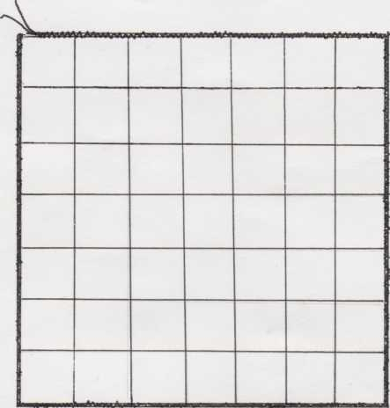Продернув в ткани четыре взаимно перпендикулярные нити,получим квадрат со сторонами 7x7 см. Через каждый сантиметр взаимно перпендикулярно подрезать и продернуть внутри квадрата нити. По внешнему контуру квадрата, отступив от продернутой нити одну нитку сделать двойную отстрочку, проложить прокладочную нить Ш 10 крупным зигзагом и выполнить шов «кордонне».

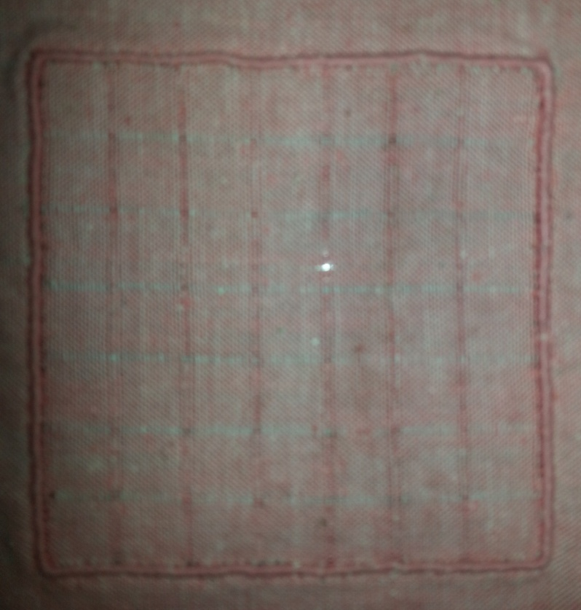

2. Подрезать и выдернуть внутри квадрата нити так, чтобы чередовались клетки в горизонтальном направлении первого ряда: 1,3,5,7- пустая,
2,4,6- нитяная вертикальная
в горизонтальном направлении второго ряда 1,3,5,7- нитяная горизонтальная
- - тканевая
в вертикальном направлении первого ряда 1,3,5,7 - пустая
- - нитяная горизонтальная
в вертикальном направлении второго ряда 1,3,5,7— нитяная вертикальная
- 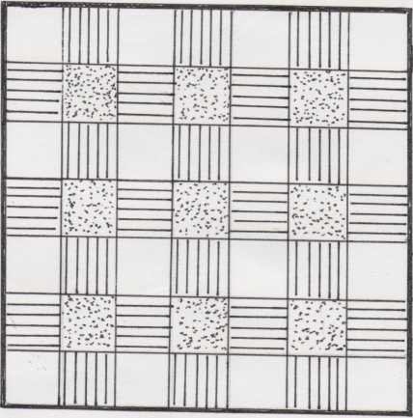-тканевая
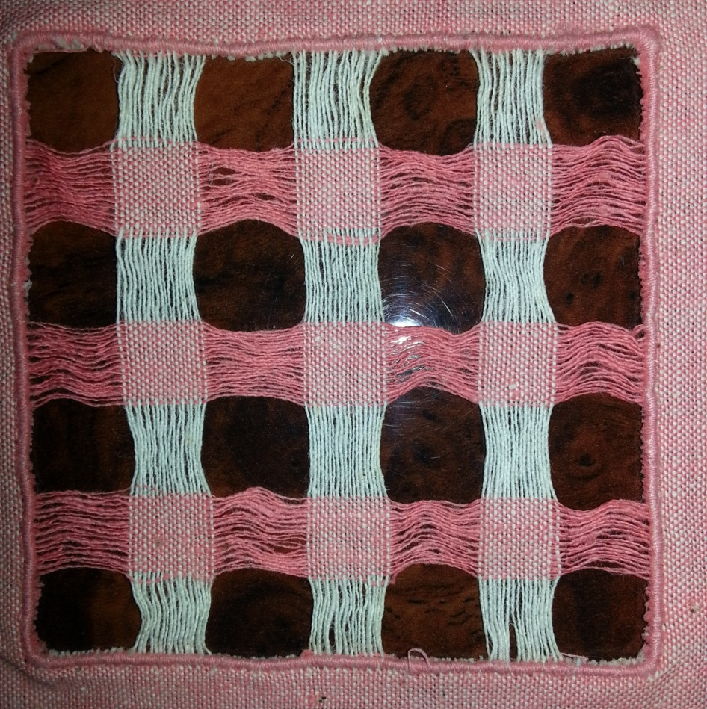

- Выполнить основу прошвы по схеме.

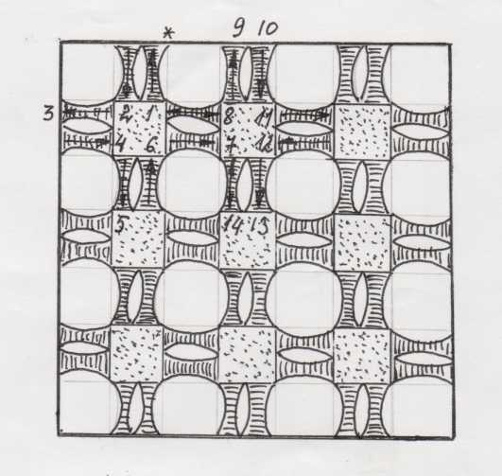

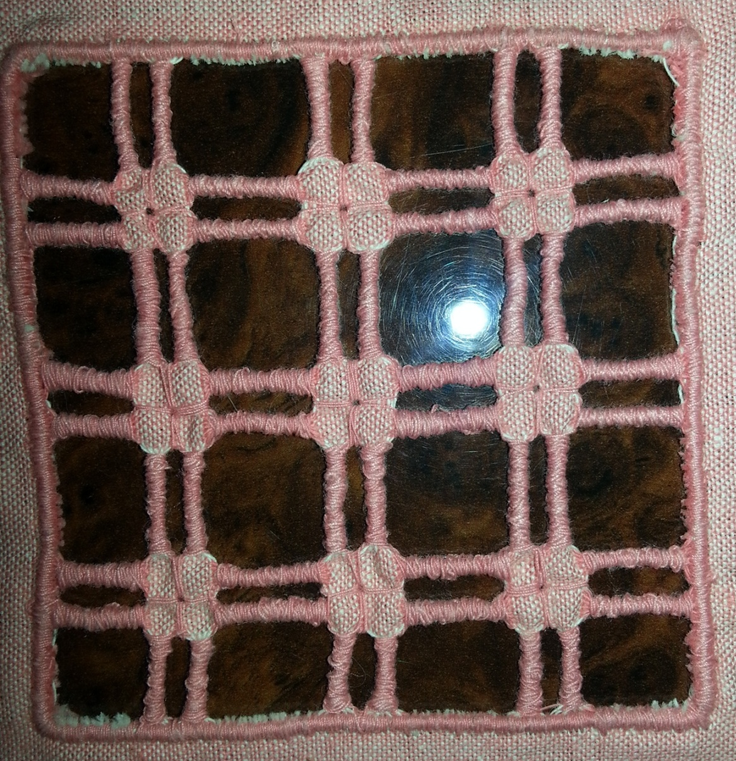

4.Выполнить рисунок прошвы

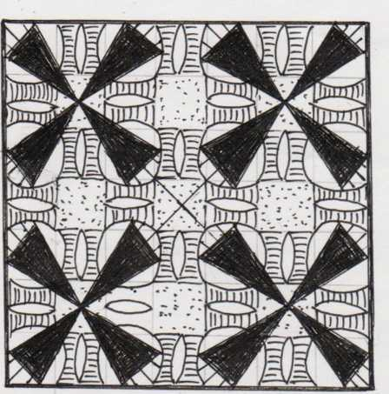

Схема фрагмента рисунка.
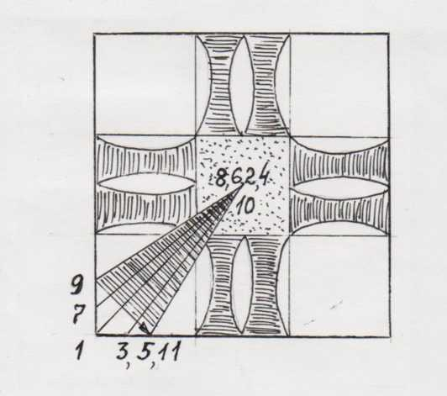

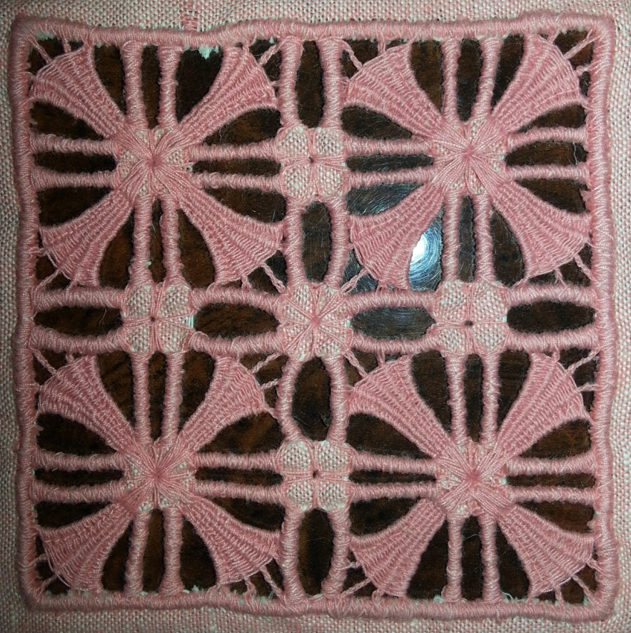

Другие образцы прошв

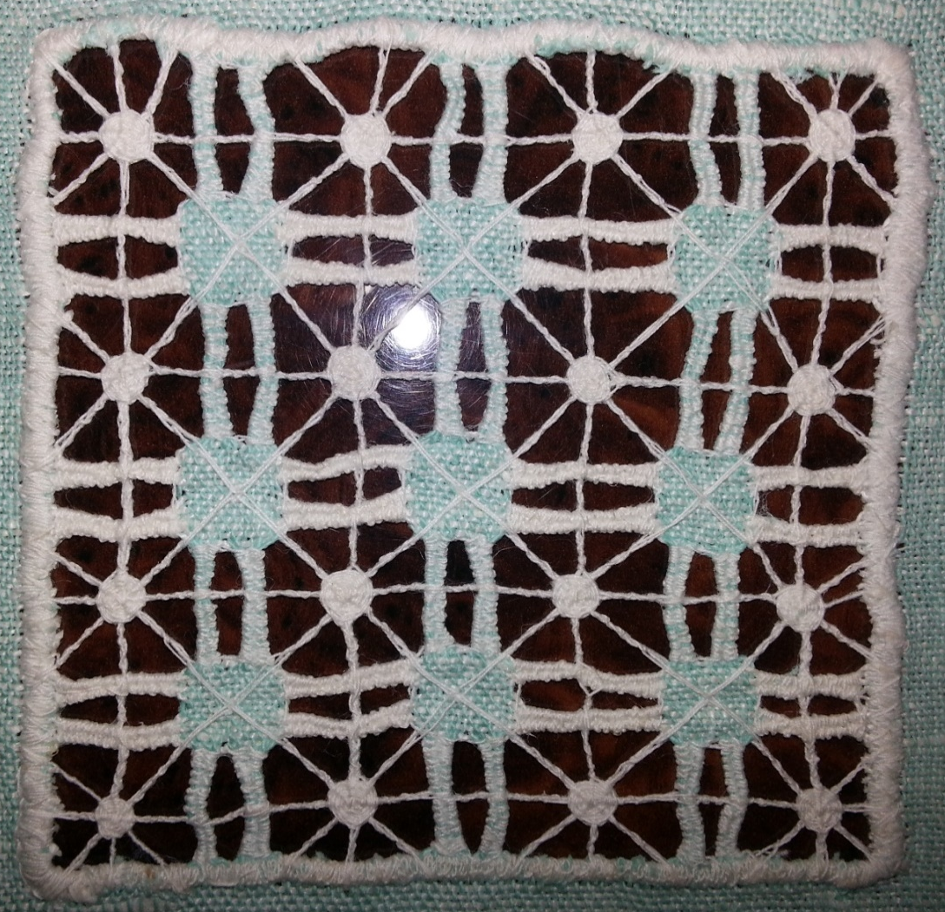

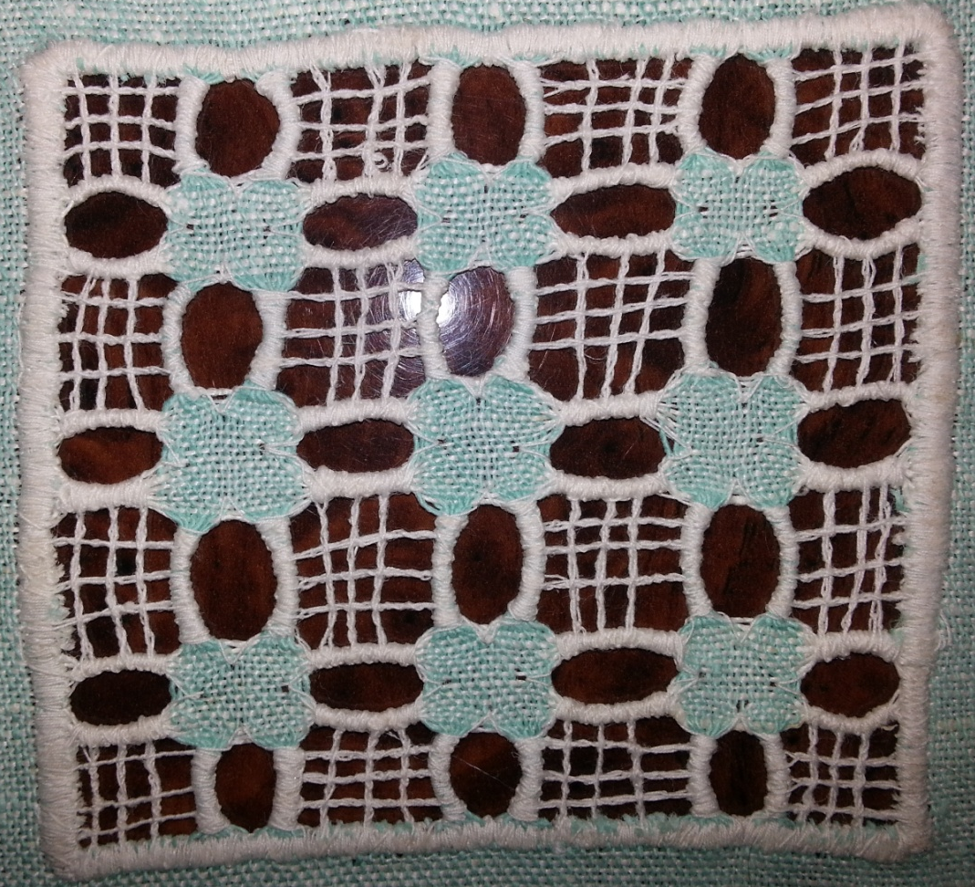

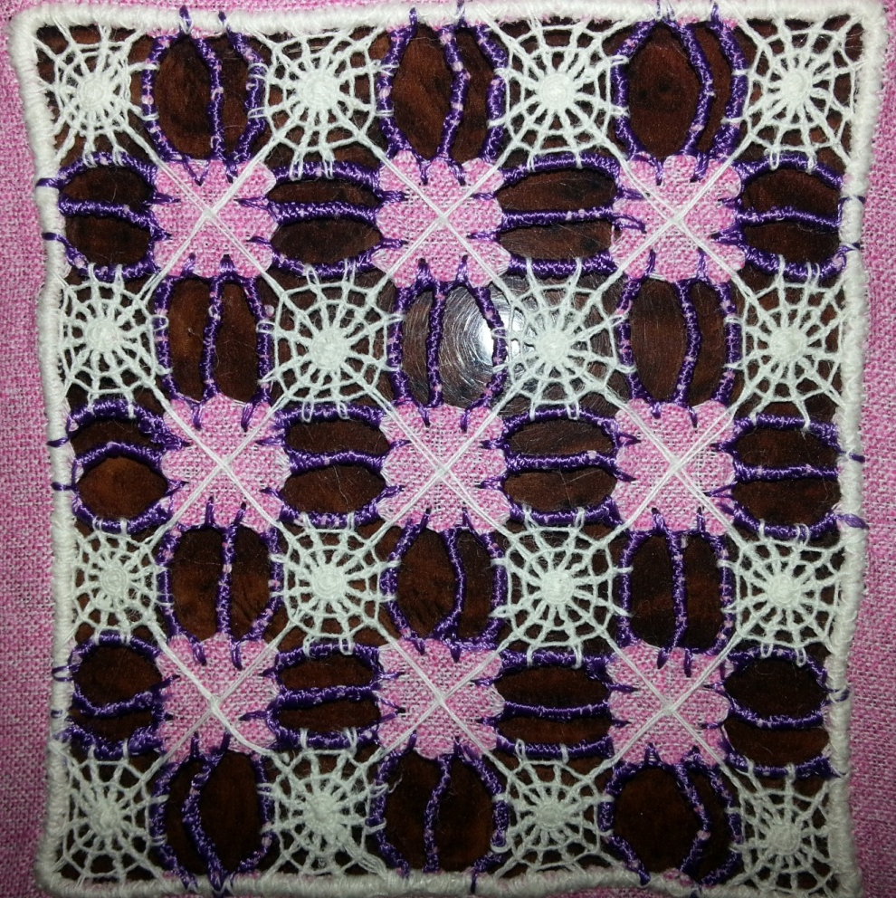

Применение прошв

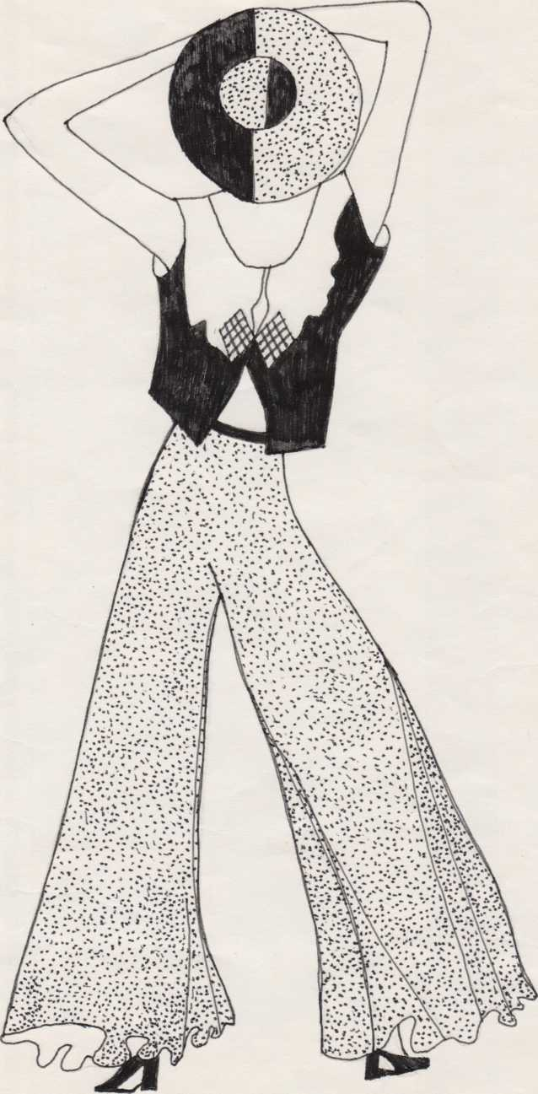

Доклад об ажурной вышивке.

Когда? Где? Какая мастерица впервые придумала одну нить вытянуть из ткани, а другую, совершенно постороннюю, ввести в образовавшееся прореженное пространство, да ни как - нибудь, а с выдумкой, сотворив замысловатый узор? Одно можно сказать - это была талантливая мастерица. В вышивках - душа ее вплетена, а думы её непростые по ткани узорами выстланы. И не важно, была ли она поморка или жительница Франции, важно, что до наших дней сохранилось удивительное искусство кружевной Ажурной вышивки, в которой оригинальная композиция творилась с помощью дополнительной сновочной нити, или, как её ласково называли сновкой. Сновка- нитка поистине волшебная Она для вышивальщицы, что карандаш для художника: нарисует прямую линию, спрядёт паутину и солнышко выведет. Вот и вышивка получила своё название от этой волшебной нити – ажурная. Ажурные сновки имеют «наставницу» - вышивку «белая строчка».
Старые жительницы северных деревень до сих пор различают термины «вышивать» «строчить»: «Раньше вышивали красной бумагой крестом, а при нас пошла мода строчить» (Г.С. Маслова).
Строчить - значит предварительно выдёргивать определённое количество нитей основы и утка, а иногда и вырезать необходимое отверстие, готовить сетку обвивать её и расписывать всякими узорными мотивами - «красотами» - с помощью дополнительной нитки - сновки. В разных местах эта ажурная вышивка по-разному и называлась: в поморье, возле Белого моря - по выдергу, в новгородской и ярославской губерниях - строчка по крупным дыркам в Мезене - вязьба, а в тверской губернии - просто дарчатка_{ч}
Техника «белая строчка» значительно распространена на Севере в 18 - начале 19 века в деревне Крестецко — Валдайского уезда Новгородской губернии начали привозить модные узоры ажурных, вышивок которые в дальнейшем стали основой русской белой народной строчевой вышивки с геометрическими орнаментами, имевшими о каждом районе свои местные особенности и технические приёмы.
Особенность заключалась в том, что мастерицы стали вводить дополнительную нитку - сновку, и эта нитка помогла придумать оригинальные узоры. Например, вышивальщицы в деревне Крестцы создали своеобразные и сложные по исполнению узоры, названия которых сохранилось до наших дней: сновочные мотивы, мыльный пузырь и др. И сейчас на фабрике «Кристецкая строчка» вышивку применяют для оформления современных изделий. Новое рождение обрели и очень сложный технический приём гипюрной вышивки - узор вологодское стекло Этот вид вышивки _напоминают игольное кружево, и о нём речь пойдёт дальше.
Так какую нитку называют сновкой?
Сновка-это нитка, которую прокладывают поверх подготовленной сетки или в тех местах, где предварительно удалена ткань.
А знаете ли вы, что причудливые прозрачные узоры ажурных вышивок мастерицы выполняют при помощи четырёх основных приёмов: мережечного узла, сновочного узелка, пучка, настила. Давайте и мы научимся этим приёмам.
Современные художники - модельеры постоянно развивают традиции профессионального вышивального искусства, вышивка приобретает всё более широкое распространение в украшении костюма, предметов домашнего обихода. Учитывая запросы сегодняшнего дня, художники ищут новые пути в создании произведений декоративного искусства, разрабатывают декоративные швы, узоры, наиболее подходящие для вышивок на современных тканях. Отрадно, что сквозная вышивка становится изысканным украшением молодежной одежды - это возврат к истокам народной вышивальной культуры

№ 1
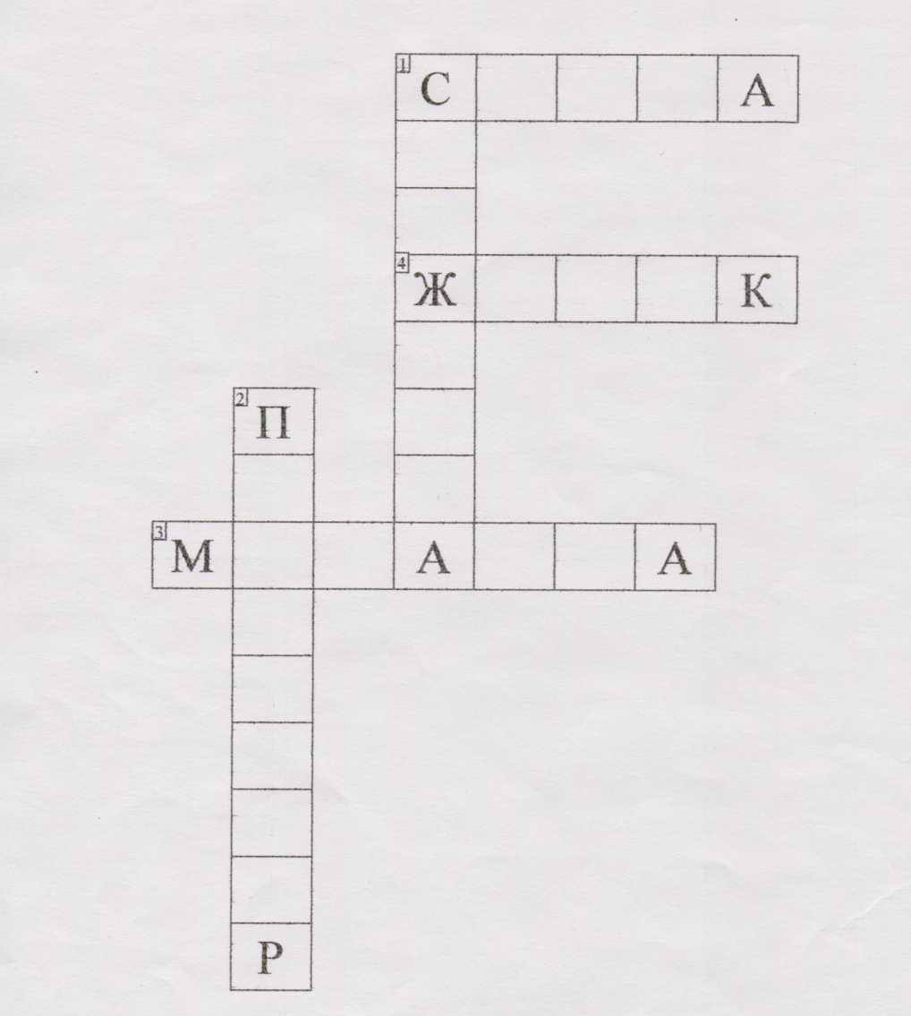Какие рисунки прошв вы знаете ?

По горизонтали
1 Сетка
3 Мозаика
4 Жучок
По вертикали
1 Снежинка
2 Пропеллер
№2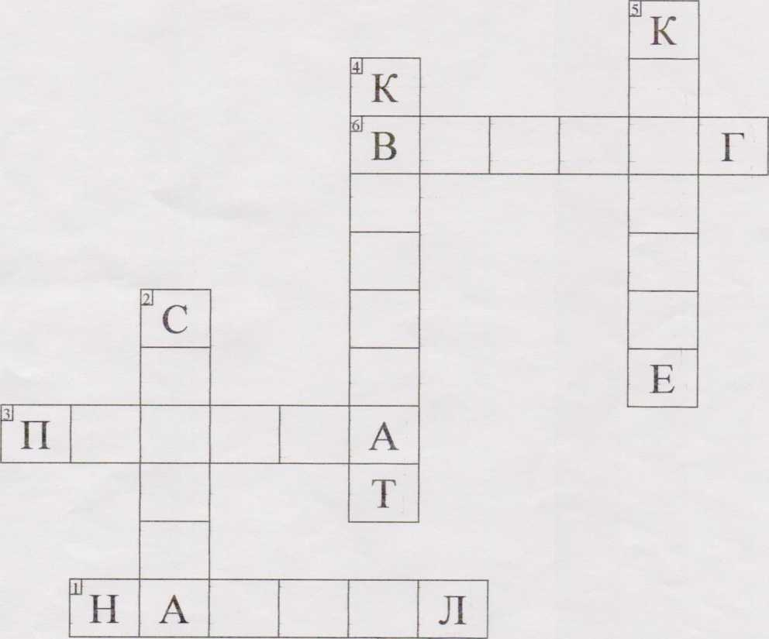

Термины.
- Плотно прилегающие друг к другу стежки, заполняющие пространство в соответствии с рисунком и образующие выпуклый узор?
- Воздушная строчка, которая образуется в результате ударов иглы в пустоту, служащая для образования рисунка?
- Ажурная вставка в виде полосы, квадрата, в котором часть нитей выдергивают, а остальные с помощью настилов и навивов превращают в узор?
- Основа для любой прошвы?
- Основной шов в вышивке, служащий для обработки обрезного края?
- Работа с тканью по разметке и подрезке нитей?
№ 3
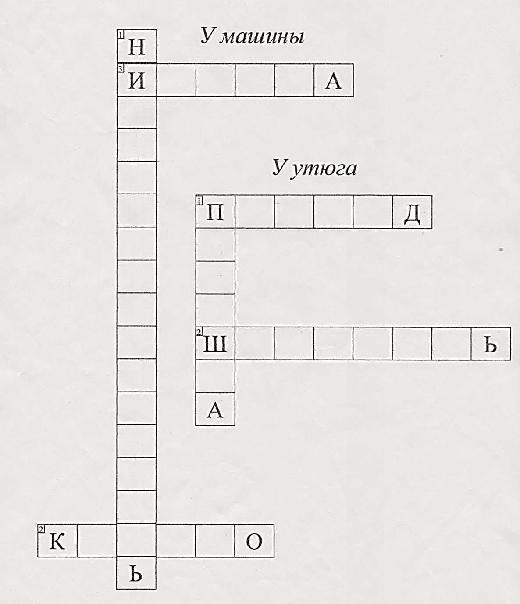
Техника безопасности.
Опасные части машины и утюга.

Опасные части у машины.
- Часть машины, в которую вставлена нитка и которая совершает при вышивке и шитье быстрые постоянные движения вверх вниз?
- Быстро вращающаяся, круглая часть машины?
- Острая колющая деталь, без которой невозможно образование стежков?

Опасные части у утюга.
По вертикали:
- Плоская часть утюга, соприкасающаяся с тканью в процессе утюжки и имеющая высокую t°.
- Часть провода в виде вилки, вставляемая в розетку.
По горизонтали:
1. Проводник электричества.
№ 4
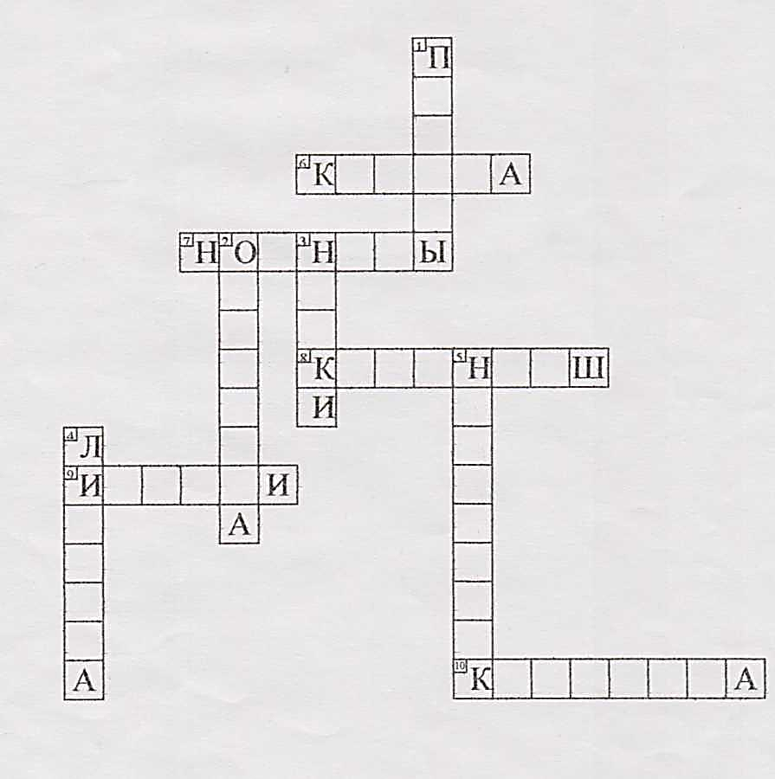
Инструменты и материалы.
Инструменты и материалы.
По вертикали:
- То, в чем ткань натягивается?
- Без чего невозможно отрегулировать натяжение нити в челноке?
- Что вставляют в иголку и без чего невозможна вышивка?
- Главный помощник при начертании схем?
- Что предохраняет палец от уколов иглы при наметывании?
По горизонтали:

- Бумага, необходимая для размножения рисунков вышивки?

- Чем режут ткань и нитки?
- Чем отрисовывают рисунки?
- Чем наметывают, шьют, вышивают?
- Чем чистят машину от грязи и ниток?

№5 , №6
- В пакете имеются два вида прошв и два вида схем к этим прошвам. Разложить схемы и прошвы согласно технологической последовательности изготовления и в соответствии с рисунками.
- Укажите на недостатки или брак в изготовлении данных прошв. Устранимы ли они? Как предупредить их.

Приложение к заданию 5, 6.
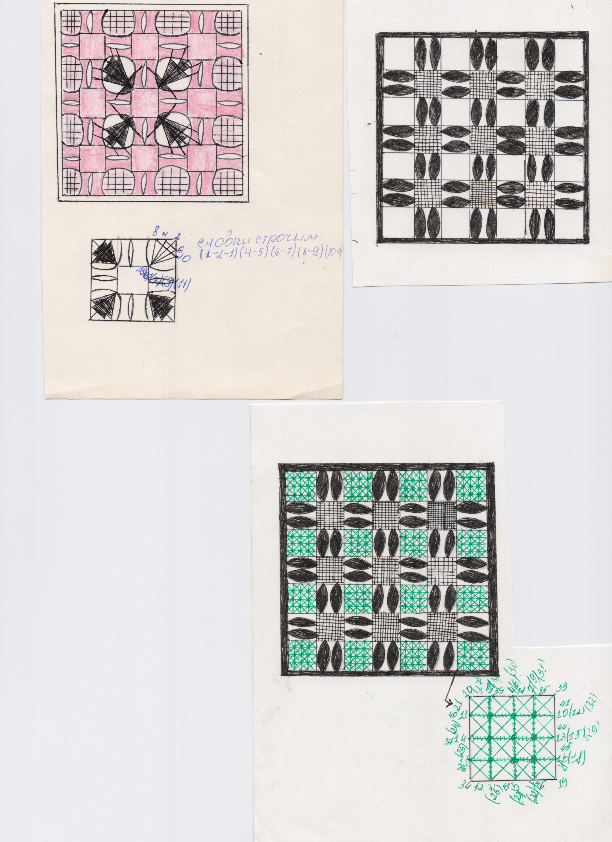

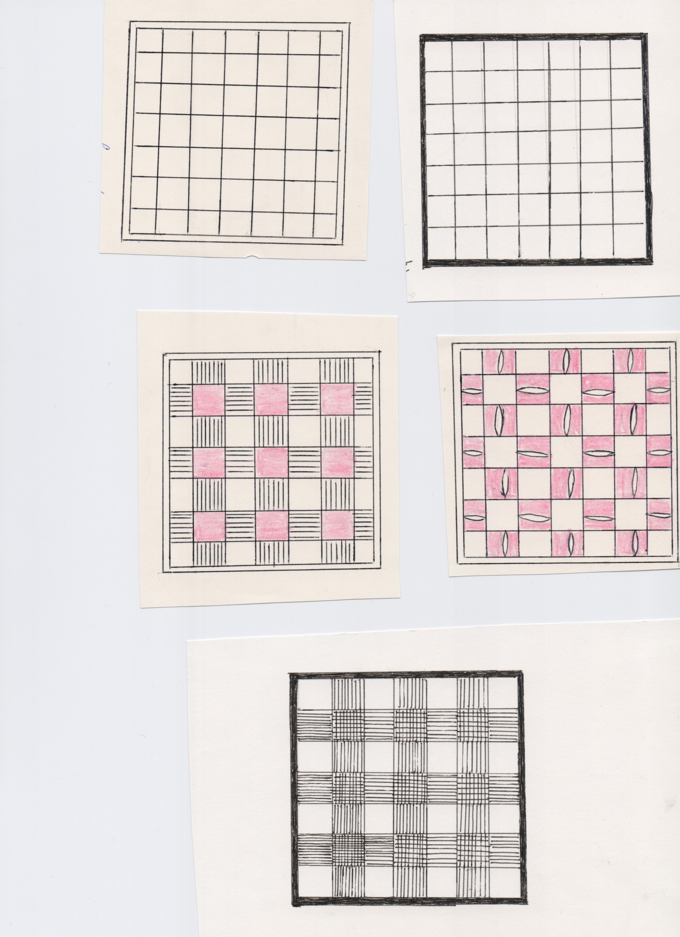
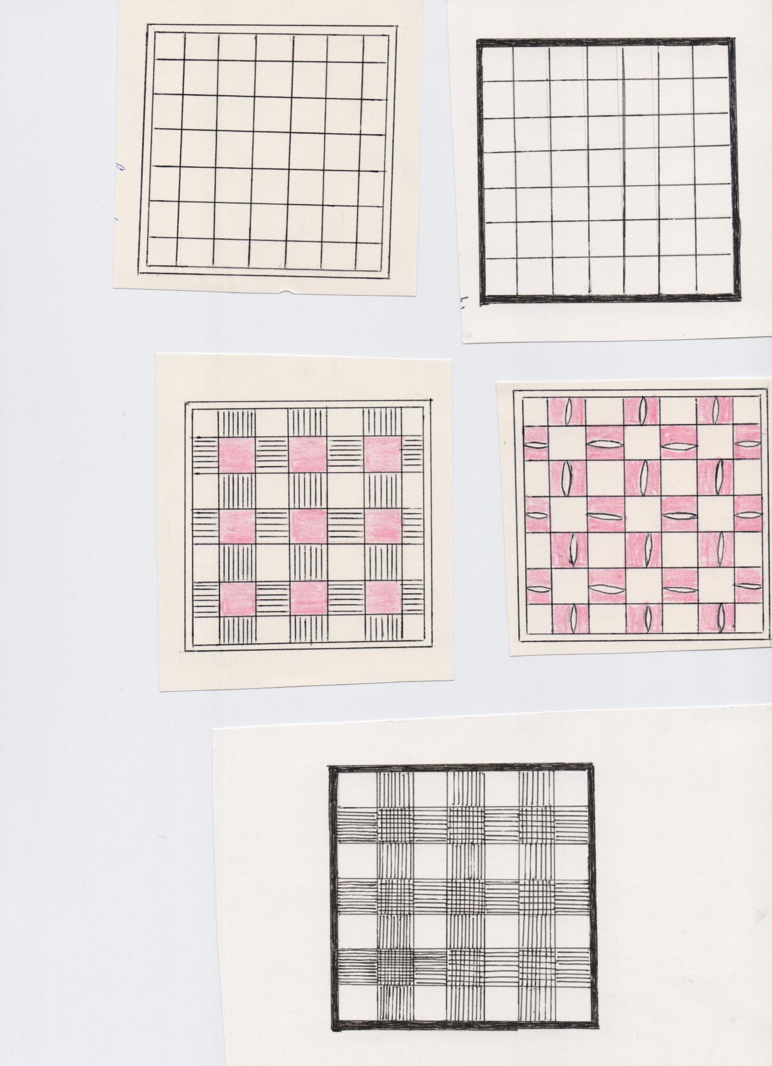

Образцы к приложению:
